西安交通大学考试题
成绩
课 程 复变函数与积分变换（B）卷
学 院
专业班号 考 试 日 期 2008 年 1 月 13 日
√
姓 名 学 号 期末
题号 | 一 | 二 | 三 | 四 | 五 | 六 | 七 | 八
得分

一 填空（每小题5分，共20分）

- 复数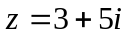 的模和幅角分别为 和 。

② 函数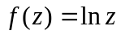在点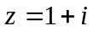 处的伸缩率和转动角分别为 和 。

③傅立叶变换的变换F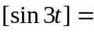 。

④ 连续函数满足 时，其Laplace变换一定存在。
二 （10分）求符号函数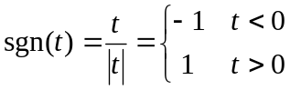 的积分表达式。

三 （10分）求将带形域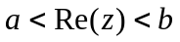 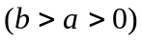映为单位圆内部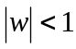的映射。

四 （10分）求积分值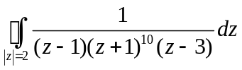

五 （10分）求积分值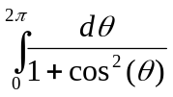

六 （10分）求积分-微分方程的解
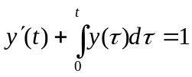 初值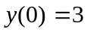
七 （10分）求函数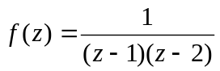 在以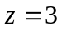为中心的园环域内的洛朗展开式。

八 （10分）求函数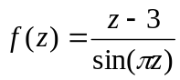在扩充复平面上的所有奇点，并判断其类型，如是极点，指出其级数。

九 （10分）计算卷积 